**Homilie – Negentiende zondag door het jaar – jaar A 13.08.2023**

1 Koningen 19, 9a.11-13a / Psalm 85 / Romeinen 9, 1-5 / Matteüs 14, 22-33

Ik zou vandaag met jullie wat willen blijven stilstaan bij twee figuren uit de lezingen van deze viering: de profeet Elia uit de eerste lezing en de apostel Petrus uit het evangelie. Want deze twee kunnen ons, aarzelende Godzoekers, misschien wat bemoediging geven.

De profeet Elia wordt een man van vuur genoemd. Hij reageerde fel op de afgodendienst in zijn land en hij durfde koning Achab en koningin Izebel weerstand bieden. Hij daagde de Baälpriesters uit en wilde bewijzen dat al die afgoden waardeloos waren en niets te betekenen hadden.

Toch is het niet zozeer die vurige, keiharde Elia die mij het meest aanspreekt, maar wel de andere, de meer menselijke Elia. Dat was de Elia die moest vluchten. Hij zag het niet meer zitten, want koningin Izebel wilde hem doden. En hij wil, zoals de profeet Jona, sterven in de woestijn. Maar daar wordt Elia gesterkt door een engel en hij loopt dan veertig dagen en nachten tot bij de berg Horeb. En zoals eertijds Mozes God ontmoette op de berg, zo zal ook Elia hetzelfde ervaren. Alleen, bij Mozes ging die Godsontmoeting gepaard met donder en bliksem. Maar bij Elia is God niet in de aardbeving, niet in het vuur of de donder. Elia voelt zich overweldigd door een stem die in de stilte sprak, in het suizen van een zachte bries. En daardoor voelt Elia zich opnieuw gesterkt om weer op weg te gaan en zijn werk te hervatten. Hij zal een man van vuur blijven, die zelfs in een wagen van vuur ten hemel wordt opgenomen.

Die Elia wordt vandaag nog altijd verwacht. Bij het Joodse Paasmaal wordt nog altijd een plaats voor hem vrij gehouden. En ook voor Jezus was Elia een inspirerende figuur, iemand die Hem moed kon inspreken. Denken we maar aan de gedaanteverandering van Jezus op de berg Tabor, het feest dat we vorige zondag gevierd hebben, waar Jezus in gesprek is met die twee groten van het Oude Testament: Mozes en Elia.

In het evangelie hebben wij gehoord over die enthousiaste, spontane Petrus. Toen Jezus hem riep, was hij onmiddellijk bereid om over het water naar Jezus toe te komen. Maar Petrus moest wel door Jezus uit het water getrokken worden omdat zijn geloof niet sterk genoeg was.

Het is eigenlijk een raadselachtig verhaal: Jezus had na de broodvermenigvuldiging – je kent het verhaal zeker hoe Jezus van vijf broden en twee vissen een massa mensen te eten gegeven – Hij had de mensen naar huis gezonden en zijn leerlingen had Hij het meer op gestuurd met de boot, naar Gennesaret aan de overkant. Hijzelf ging in de eenzaamheid bidden om daarna terug te keren naar het meer, want zijn leerlingen hadden Hem nodig. In die stormachtige nacht loopt Jezus over het water naar hen toe. De leerlingen in de boot menen een spook te zien en beginnen van angst te schreeuwen. Neen, het was geen angst voor de storm, want het waren ervaren vissers die dat al meermaals hadden meegemaakt. Wel angst voor dat spook dat ze dachten te zien. Maar als Petrus dan die stem hoort die zegt: ‘Ik ben het, kom’, dan stapt hij overboord. Maar zonder die uitgestoken hand van Jezus redt hij het niet.

Ja, het zijn eigenlijk twee wonderlijke verhalen: van Elia bij de Horeb die daar bevestiging vindt in zijn roeping; nog vreemder het verhaal over Petrus op het meer. Zonder geloof kan hij het niet redden. Maar allebei zijn ze bereid om gehoor te geven aan de stem die hen roept.

Wat die beide verhalen ons zouden kunnen leren is wellicht dat God voor onze ogen verborgen is, dat Hij ons soms zelfs in de steek schijnt te laten. Ook voor wie gelooft blijft Gods soms onbereikbaar. Elia moet de woestijn intrekken om God opnieuw op het spoor te komen en pas op de Horeb wordt hij God gewaar in een zachte bries.

Petrus wil op Jezus’ stem overboord stappen en over het water lopen, maar als hij dan wegzinkt, krijgt hij te horen: ‘Kleingelovige, waarom heb je getwijfeld?’ Maar die kleingelovige Petrus zal het boegbeeld worden van het schip van de toekomstige kerk.

Zijn wij ook niet die kleingelovigen? We maken ons zo dikwijls zorgen. Gaat alles wel goed komen? Je komt soms voor schijnbaar onoverkomelijke dingen te staan. Je ziet de toekomst – ook de toekomst van de kerk – somber in.

Maar uiteindelijk hangt het allemaal niet van ons af, toch niet alléén van ons. We moeten niet proberen de wereld te redden. Wij zijn God niet. God heeft blijkbaar een eindeloos geduld met mensen. En Hij heeft een onbeperkt vertrouwen in de veerkracht van mensen. Ook dat mogen we soms ervaren.

Soms denken we dat we – zoals Petrus – door de grond zakken. Lopen over water vinden we gekkenwerk. Maar zonder mensen als Petrus, als Elia, zonder zoveel moedige mensen, zou de wereld er heel wat armzaliger uitzien. We moeten geen man van vuur zijn, zoals Elia, ook geen rots zoals Petrus, maar met de kracht van God is er heel wat mogelijk, kunnen we soms zelfs het gevoel hebben dat we over water kunnen lopen.

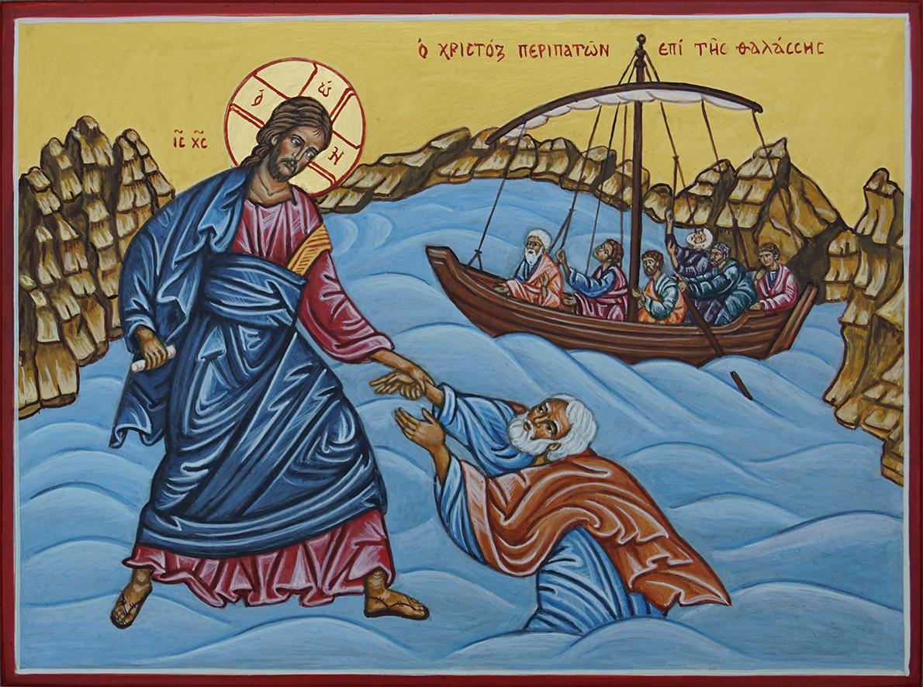

‘Christus loopt over het water en redt Petrus’, naar een moderne Griekse icoon © 2018 Liesbeth’s Iconen

Jan Verheyen – Lier.

19de zondag door het jaar A – 13.08.2023

(Inspiratie: o.a. herwerking preek 11.8.2002 en andere bronnen)